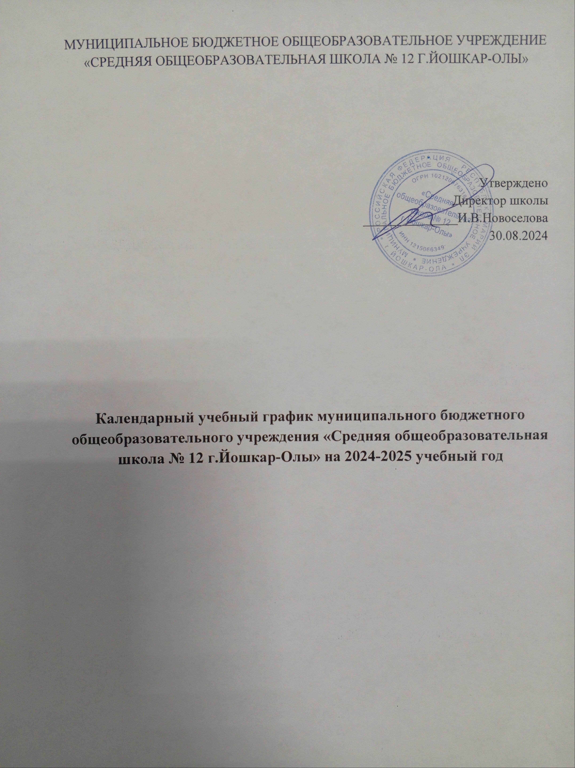

- Продолжительность учебного года:
Начало учебного года – 02.09.2024г
Окончание учебного года - 26 мая 2025 года
Продолжительность учебного года:
1е классы – 33 учебные недели
2-11е классы – 34 учебные недели

- Количество классов в каждой параллели:
класс | количество
1 | 1
2 | 1
3 | 3
4 | 2
5 | 2
6 | 2
7 | 1
8 | 1
9 | 1
10 | 1
11 | 1

- Регламентирование образовательного процесса на учебный год

Продолжительность учебных периодов по четвертям:
1 классы
Учебные периоды | Даты | Количество учебных недель
1четверть | 02.09.2024 - 25.10.2024 | 8 недель
2 четверть | 05.11.2024 - 28.12.2024 | 8 недель
3 четверть | 09.01.2025 - 07.02.2025 | 8 недель
3 четверть | 17.02.2025 – 14.03.2025 | 8 недель
4 четверть | 24.03.2025 - 26.05.2025 | 9 недель

2-8,10 классы
Учебные периоды | Даты | Количество учебных недель
1 четверть | 02.09.2024 - 26.10.2024 | 8 недель
2 четверть | 05.11.2024 - 28.12.2024 | 8 недель
3 четверть | 09.01.2025 - 15.03.2025 | 9 недель
4 четверть | 24.03.2025 - 26.05.2025 | 9 недель

9,11 классы
Учебные периоды | Даты | Количество учебных недель
1 четверть | 02.09.2024 - 26.10.2024 | 8 недель
2 четверть | 05.11.2024 - 28.12.2024 | 8 недель
3 четверть | 09.01.2025 - 15.03.2025 | 9 недель
4 четверть | 24.03.2025 - 26.05.2025 | 9 недель

Продолжительность каникул в течение учебного года
Каникулы | Начало | Окончание | Количество дней (с учетом выходных дней)
Осенние | 26.10.2024  (27.10.2024) | 04.11.2024 | 10 (9) дней
Зимние | 29.12.2024 | 08.01.2025 | 11 дней
Дополнительные | 08.02.2025 | 16.02.2025 | 9 дней
Весенние | 15.03.2025  (16.03.2025) | 23.03.2025 | 9 (8) дней

- Регламентирование образовательного процесса в неделю
Продолжительность рабочей недели
5ти дневная рабочая неделя в 1-4 классах;
5ти дневная рабочая неделя в 5-9 классах;
5ти дневная рабочая неделя в 10-11 классах

Регламентирование образовательного процесса на день
Сменность
Школа работает в 1 смену

Продолжительность урока
В 1х классах используется «ступенчатый» режим обучения в первом полугодии (в сентябре, октябре – по 3 урока в день по 35 минут, в ноябре-декабре – по 4 урока по 35 минут; с января по май – по 4 урока по 40 минут). Уроки во 2-9 классах – 40 минут

Режим учебных занятий
Начало учебных занятий для 1а, 2а, 2в, 3а, 4а, 4б, 5а, 5б, 6а, 7а, 8а, 9а, 10а, 11а класса в 8.15, согласно расписанию.
Начало учебных занятий для 2б, 3б класса в 13.00, согласно расписанию.

Расписание звонков для 1 классов
в 1 четверти
Начало | Режимное мероприятие | Окончание
8.15 | 1 урок | 8.50
8.50 | перемена (организация питания) | 9.05
9.05 | 2 урок | 9.40
9.40 | динамическая пауза | 10.00
10.00 | 3 урок | 10.35
Во 2 четверти
Начало | Режимное мероприятие | Окончание
8.15 | 1 урок | 8.50
8.50 | перемена (организация питания) | 9.05
9.05 | 2 урок | 9.40
9.40 | динамическая пауза | 10.00
10.00 | 3 урок | 10.35
10.35 | перемена | 10.45
10.45 | 4 урок | 11.20

В 3-4 четвертях
Начало | Режимное мероприятие | Окончание
8.15 | 1 урок | 8.55
8.55 | перемена (организация питания) | 9.05
9.05 | 2 урок | 9.45
9.45 | динамическая пауза | 10.05
10.05 | 3 урок | 10.45
10.45 | перемена | 10.55
10.55 | 4 урок | 11.35

Расписание звонков для 2а, 3а, 4а, 4б, 5а, 5б, 6а, 6б, 7а, 8а, 9а, 10а, 11а класса (первая смена)

Начало | Режимное мероприятие | Окончание
8.15 | 1 урок | 8.55
8.55 | перемена | 9.05
9.05 | 2 урок | 9.45
9.45 | перемена | 9.55
9.55 | 3 урок | 10.35
10.35 | перемена | 10.55
10.55 | 4 урок | 11.35
11.35 | перемена | 11.55
11.55 | 5 урок | 12.35
12.35 | перемена | 12.45
12.45 | 6 урок | 13.25
13.25 | перемена | 13.35
13.35 | 7 урок | 14.15

Расписание звонков для 3б класса (вторая смена)

Начало | Режимное мероприятие | Окончание
13.00 | 1 урок | 13.40
13.40 | перемена | 13.50
13.50 | 2 урок | 14.30
14.30 | перемена | 14.40
14.40 | 3 урок | 15.20
15.20 | перемена | 15.40
15.40 | 4 урок | 16.20
16.20 | перемена | 16.40
16.40 | 5 урок | 17.20

- Организация промежуточной и итоговой аттестации. Система оценок
Промежуточная аттестация в 1-9 классах проводится в конце каждой четверти, 10-11 класс – в конце полугодия, Для 2-10 классов пятибалльная система оценивания, для 1х классов – качественное оценивание.
Для 1-8,10 классов по итогам года проводятся письменные контрольные работы, тестирования по предметам согласно Положению о формах, периодичности, порядке текущего контроля успеваемости и промежуточной аттестации обучающихся МБОУ «Средняя общеобразовательная школа № 12 г.Йошкар-Олы»
Итоговая аттестация в 9м, 11м классах проводится соответственно срокам, установленным Министерством просвещения Российской Федерации на данный учебный год.

- Организация дополнительных занятий со слабоуспевающими обучающимися (бесплатных)
В целях освоения обучающимися образовательных программ проводятся бесплатные дополнительные занятия с неуспевающими обучающимися 1-11 классов по мере необходимости. Для детей с ОВЗ проводятся еженедельно бесплатные коррекционные занятия по русскому языку и математике.
- Форма получения образования – очная
Календарный учебный график МБОУ «Средняя общеобразовательная школа № 12 г.Йошкар-Олы» на 2024-2025 учебный год рассмотрен на педагогическом совете 30.08.2024 г.протокол № 1.

